Име ___________________

Со кои од следниве монети можеш да ја платиш точната сума на производите?Заокружи.



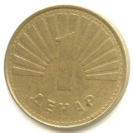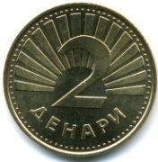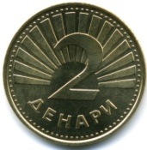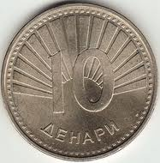

5 денари

_____________________________________________________________________________________

 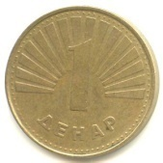 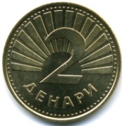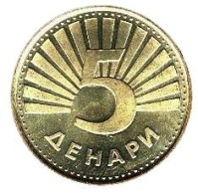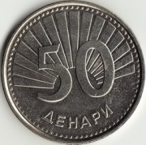

7 денарии

_____________________________________________________________________________________

 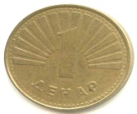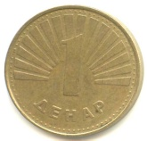

9 денари

 

  

1о денари

_____________________________________________________________________________________

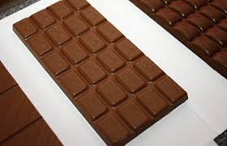



8

денари

